- OBJETIVO Dar a conocer las actividades y condiciones de seguridad en las que se debe realizar el proceso de cargue de combustible dentro de la planta conjunta.

- ALCANCE Este instructivo aplica a todas las actividades relacionadas con el cargue en la planta de combustible líquido.

- RIESGOS E IMPACTOS A MITIGAR

- Incidentes
- Derrames
- Incendios
- Caídas a distinto nivel
- Contacto con sustancias peligrosas
- Inhalación de sustancias peligrosas
- Contaminación de los tanques

ELEMENTOS DE PROTECCION PERSONAL
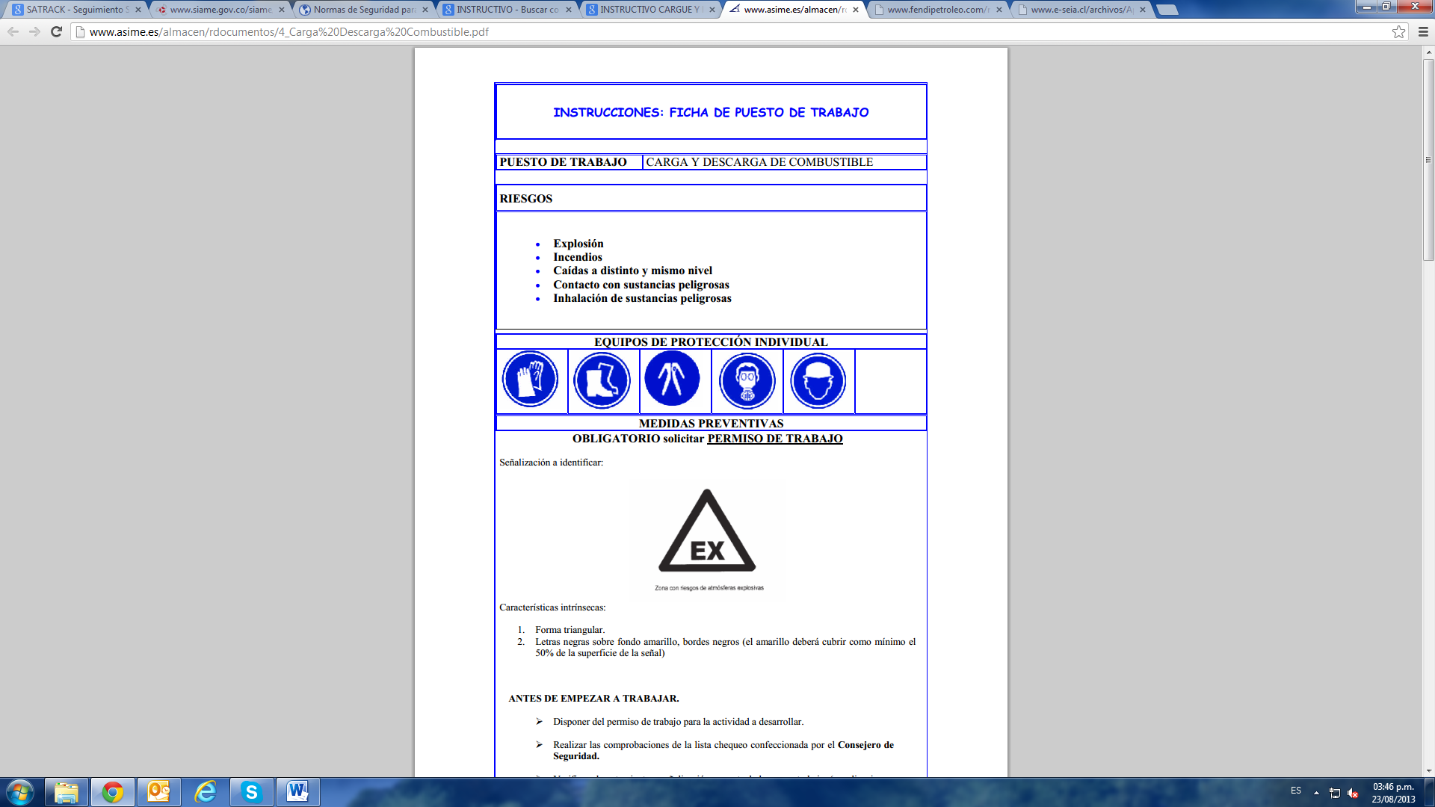 | 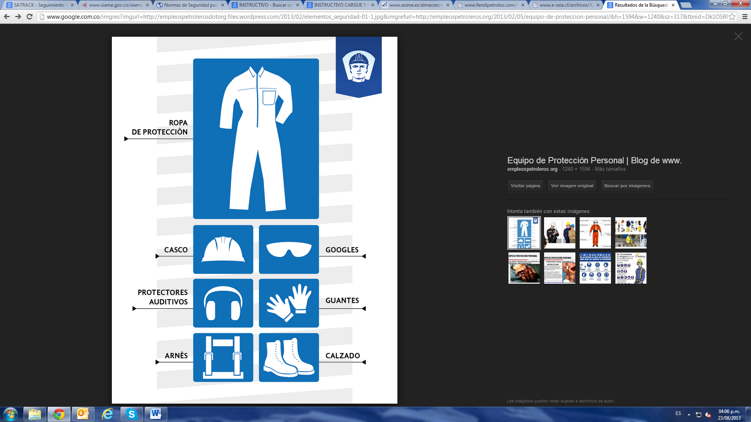
Protección  Respiratoria | Arnés de seguridad | Calzado de seguridad | Guantes  protectores | Casco de seguridad | Ropa de protección

SEÑALES DE PREVENCIÓN
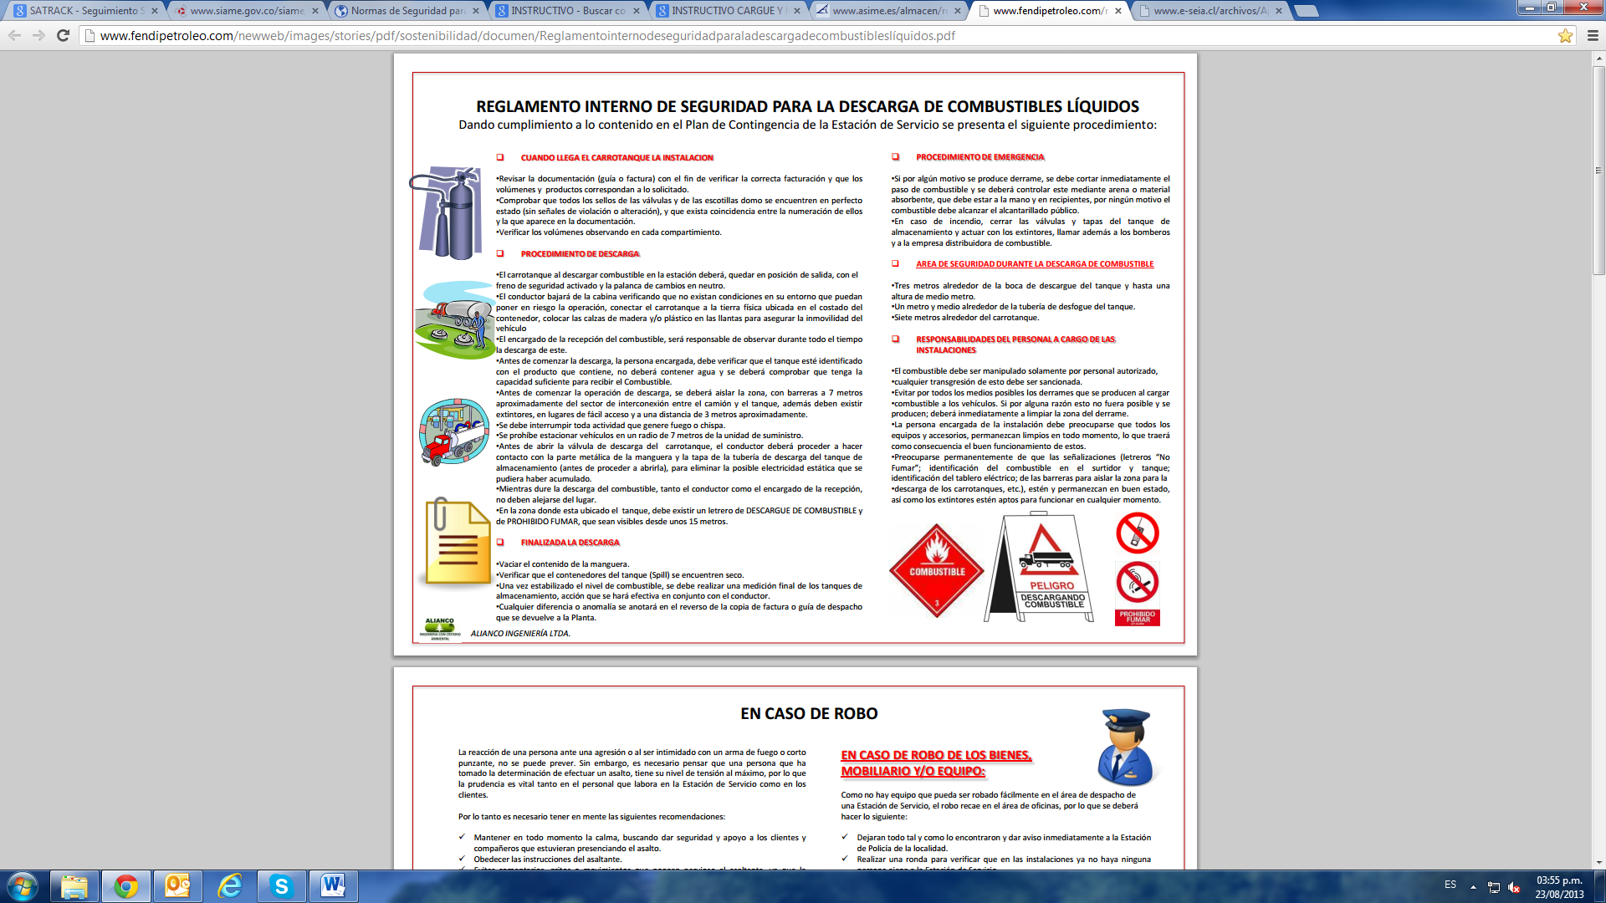 |  |  | 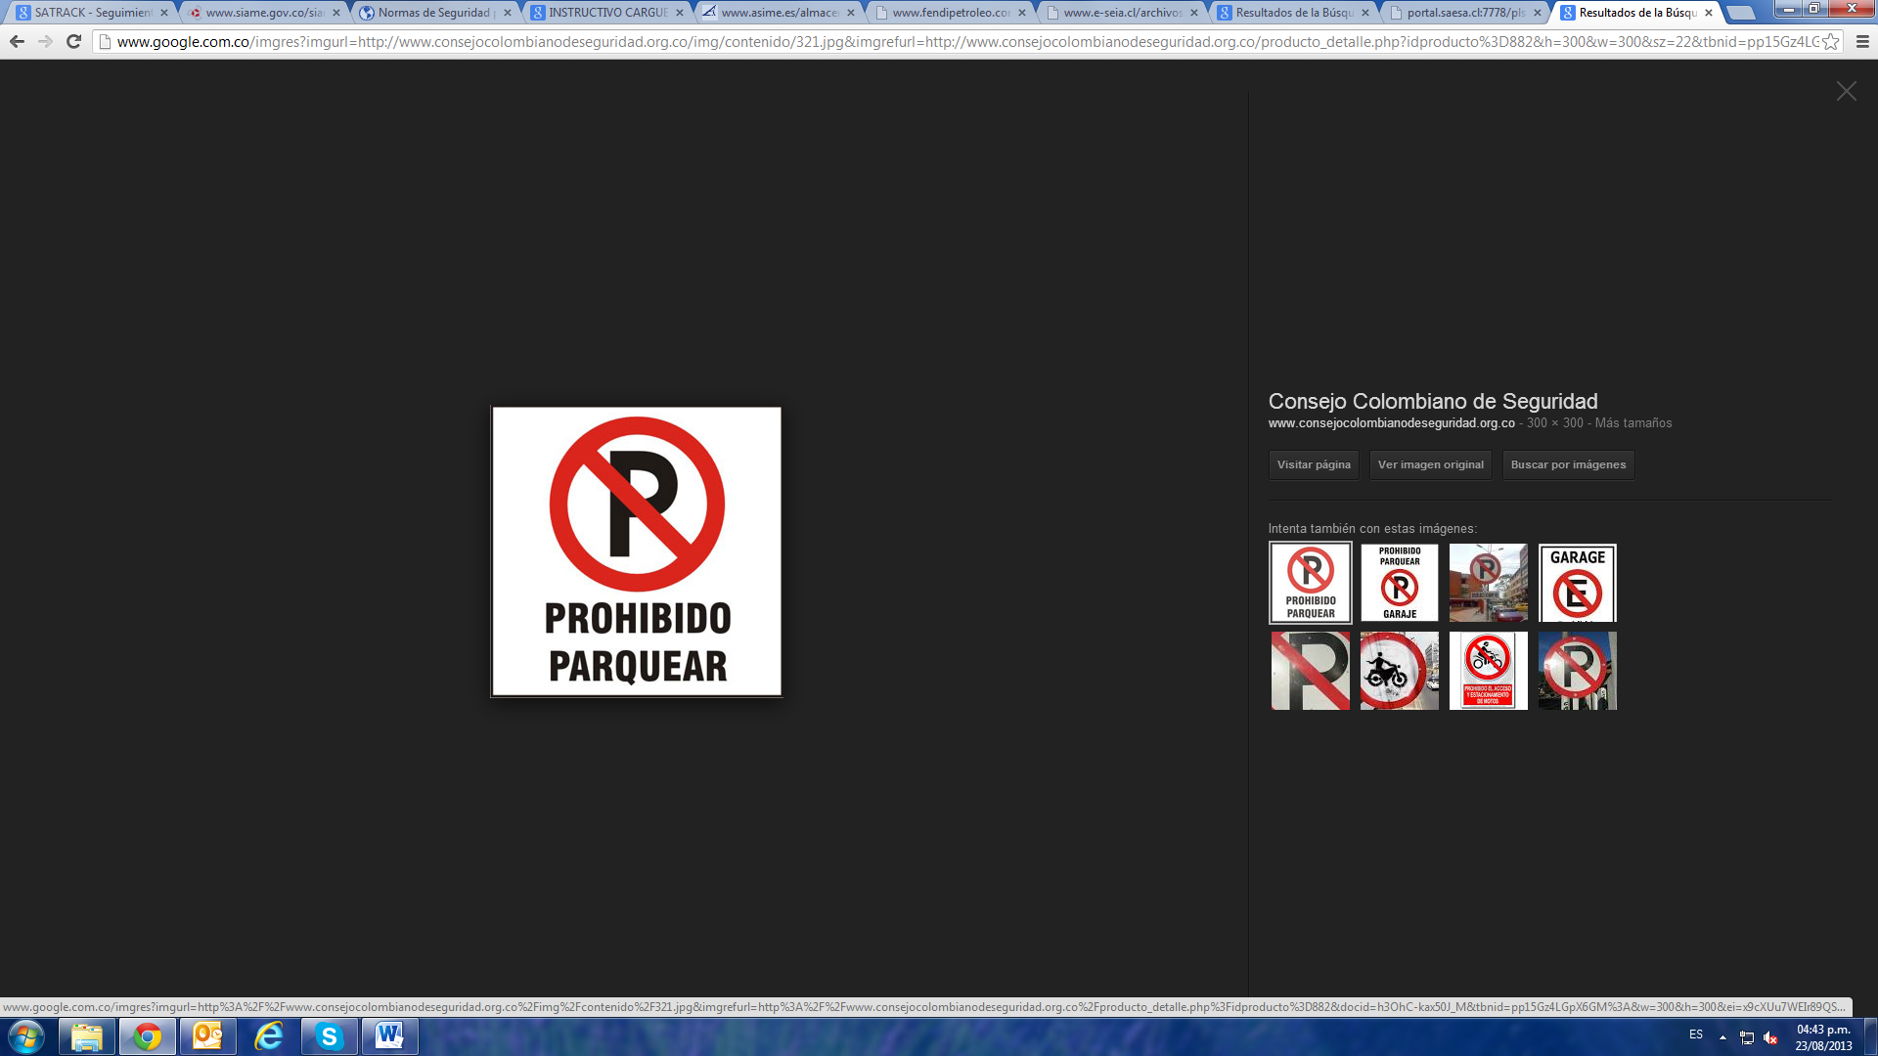 |  | 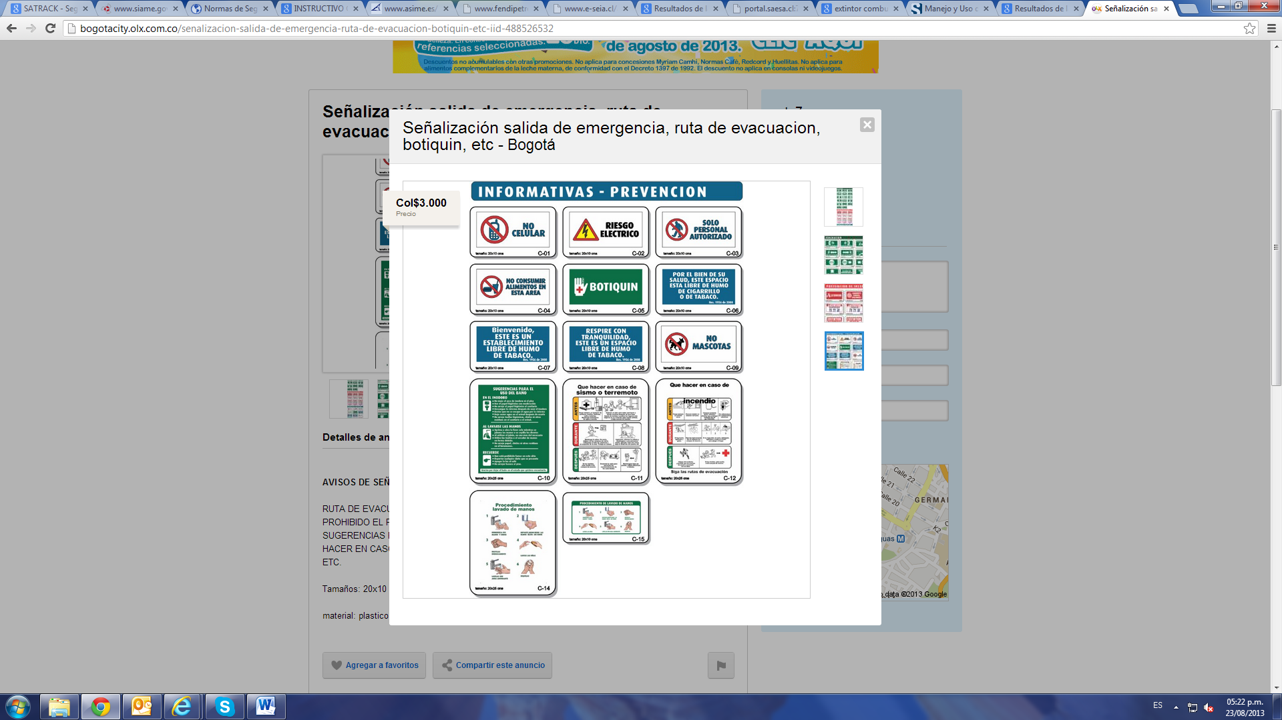

- DESCRIPCIÓN DE ACTIVIDADES
ANTES DE LA OPERACIÓN DE CARGUE
Ingreso al Parqueadero

- Pasar la tarjeta lectora de instrucciones para obtener las instrucciones vigentes de cargue.
- El vigilante le abrirá la puerta del parqueadero con instrucción válida
- Verifique que el semáforo ubicado en la entrada cambie de rojo a verde, esto indica que ya quedo enturnado el vehículo.
- Revise en la pantalla de turnos que la placa de su vehículo se encuentra en el listado
- Espere que el vigilante le llame por altavoz en la caseta de descanso de conductores, según su turno.

NOTA: Si es llamado inmediatamente a cargar después de haber llegado al parqueadero, espere al menos 5 minutos antes de dirigirse a la entrada de la planta después de ser enturnado este es el tiempo de validación que necesita el sistema

DURANTE LA OPERACIÓN DE CARGUE

Sólo el personal autorizado debe involucrarse en la operación de descargue.
- Cuando el vigilante le llame, diríjase a la portería y entregue su pasaporte de seguridad vigente y reclame un arnés de seguridad (revise que se encuentre en buen estado).
- Movilice su vehículo desde el parqueadero hasta la Entrada a la planta.
- Deténgase, detrás de la línea amarilla y de la señal en el piso de PARE.
- Verifique que no haya un vehículo entre la zona de entrada de la planta y después de la puerta de entrada antes del segundo semáforo.
- Verifique que el primer semáforo se encuentre en VERDE.
- Verifique que el semáforo de validación CARRO-MANO estén apagadas completamente (De lo contrario espere 3 minutos hasta que estos semáforos se apaguen o reporte al vigilante pasado este tiempo).
- Validado lo anterior ingrese a la zona de Biométrica y detenga su vehículo cerca de la línea amarilla de PARE al lado de la puerta de entrada.
- Confirme que se ilumine la señal de CARRO en el semáforo de validación.

Recomendaciones

Si no se enciende la luz se debe a:

-No ingreso al parqueadero o no valido su señal al ingresar.

-No transcurrieron al menos cinco minutos entre el ingreso al parqueadero y el ingreso a planta.
- Baje de su vehículo usando los tres puntos de apoyo, diríjase Primero a la BIOMETRICA, y a continuación:

-Digite su número de cédula, luego oprima la tecla ENTER ponga la mano que registro previamente como se lo indica la guía del equipo (TOQUE CON SUS DEDOS LA GUÍAS INTERNAS, Hasta que las luces rojas se apaguen.

-Espere la orden en la pantalla de “VERIFICADA”.

-Finalmente, verifique que se encendió en el semáforo la señal de MANO.

NOTA: Recuerde que si la Biométrica le confirmo VERIFICADA y no encendió la MANO en el semáforo es porque usted no tiene asociado ni autorizado ese vehículo en el sistema y probablemente está asociado con otro vehículo. Para lo cual requiere que la empresa mayorista (EXXONMOBIL) Envíen un correo electrónico a la planta autorizándolo para cargar en ese vehículo. Retire su vehículo de este lugar.

Si los rayos del sol iluminan directamente la BIOMETRICA, cúbrala con la tapa y su cuerpo al presentar la mano para la verificación.

DURANTE EL CARGUE
- Pase la tarjeta por la lectora DANTAS, siga las instrucciones, finalizando este proceso verifique que se ilumine la figura de la FLECHA en el semáforo (recuerde: Su clave es personal e intransferible).

NOTA: Recuerde que cuenta con tres minutos para cumplir el proceso de ingreso a la planta, pasado este tiempo el sistema saca la transacción y la talanquera de entrada no se abrirá. Por esta razón obtenga las instrucciones de cargue antes de ingresar al área e ingrese solamente cuando tenga todo en regla.

Si tiene dudas en el procedimiento o alguna condición no se cumple comuníquese con el guarda de la portería antes de pasar su tarjeta por la lectora DANTAS.

- Espere que la puerta se abra completamente e ingrese hasta ubicarse en la línea de PARE de la talanquera (normalmente se encuentra la talanquera ABAJO y el semáforo en ROJO), luego cuando el semáforo encienda el indicador luminoso RUEDA y suba la talanquera INGRESE.

NOTA: Al pasar por el sistema de cuente ejes(que se encuentra en el piso después de la puerta de entrada), el flujo debe ser constante en el desplazamiento de su vehículo (No exceda los 15 KMH) y si se detiene por algún motivo sobre el sistema entonces no habrá categorización y se emitirá alarma, por tal motivo la talanquera no subirá.

SALIDA DE LA PLANTA
- Ubique su vehículo en la zona detrás de la línea amarilla y PARE.
- Reclame su factura y entregue su arnés utilizando las zonas peatonales demarcadas, recuerde que cuenta solo con tres minutos para cumplir con el procedimiento de salida estando en la BIOMETRICA.
- Recuerde que previamente debe haber revisado todos sus documentos de salida (FACTURA Y GUIAS DE TRANSPORTE y confirmando sus datos, incluyendo su nombre e identificación), entregue al vigilante de portería estos documentos para el sello de salida de la Terminal.
- Para entrar a la zona de Biométrica hágalo únicamente cuando el primer semáforo este en color VERDE y la talanquera este en posición vertical (hacia arriba o abierta), si estas condiciones no se cumplen espere detrás de la línea amarilla de PARE hasta que las condiciones se den. NO OBSTACULICE LA ZONA DE TRANSITO DE SALIDA EN EL AREA POSTERIOR A LA TALANQUERA.

NOTA: Al pasar por el sistema de cuenta ejes el flujo debe ser constante y si se detiene por algún motivo sobre el sistema entonces no habrá categorización y se emitirá alarma, por tal razón el sistema no validará su salida.

Cuando este ingresando al área de BIOMETRICA verifique que en las señales luminosas del semáforo (CARRO, MANO, RUEDA, FLECHA) estés todas apagadas, si no es así espere antes dela zona peatonal a que estas se apaguen.
- Ubique su vehículo en la línea amarilla de PARE al lado de la puerta de salida confirme que se ilumine la señal de CARRO en el semáforo de validación.
- Baje de su vehículo digite su número de cedula, oprima la tecla ENTER y ponga la mano como lo indica la guía del equipo, espere la orden de “verificada” en la pantalla y finalmente verifique que encendieron las señales de MANO y RUEDA en el semáforo.

NOTA: Recuerde que si no encendió la señal de RUEDA en el semáforo es porque el sistema cuenta ejes no categorizo el vehículo, si ocurre esto póngase en contacto con el guarda de portería y por ningún motivo pase la tarjeta lectora por el DANTAS en este evento.
- Pase la tarjeta por la lectora DANTAS, siga las instrucciones, finalizado este proceso verifique que se ilumine la figura de la FLECHA en el semáforo.
- Salga de la planta cuando la puerta se abra completamente.
- Recuerde NO PARQUEAR sobre la vía pública y manténgase alerta.

RECUERDE QUE EL INCUMPLIMIENTO DE LAS RECOMENDACIONES AQUÍ CONSIGNADAS PUEDE ACARREAR SANCIONES QUE SIGNIFICAN PERDIDAS PARA LA EMPRESA.

Nota: Cualquier aporte y/o sugerencia por favor notificar al área de procesos.

Elaboró:  ____________________________  PROCESOS ORGANIZACIONALES | Revisó:  _______________________________ OSCAR FERNANDO VALDES M.  LOGISTICA Y PROCESOS | Aprobó:  _________________________________  JAIRO ALFONSO CONTRERAS  GERENCIA GENERAL

